La célébration de Pâques
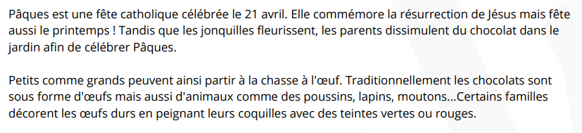

- Pâques est une fête...

……………………………………………………………………………………………..
- Quelles sont les fleurs qui fleurissent à Pâques ?

……………………………………………………………………………………………..
- En quoi sont généralement réalisés les œufs de Pâques ?

……………………………………………………………………………………………..
- Comment réaliser des œufs peints comestibles ?

……………………………………………………………………………………………..
- Quelles sont les figures en chocolat préférées pour Pâques ?

……………………………………………………………………………………………..

°°°°°°°°°°°°°°°°°°°°°°°°°°°°°°°°°°°°°°°°°°°°°°°°°°°°°°°°°°°°°°°°°°°°°°°°°°°°°°°°°°°°°°°°°°°°°°°°°°°°°°°°°°°°°°°°°°°°°°°°
ÈèÀàȆêÇçÂâÙùǝÇçÎîȏȎÛûÂ

